Tillsynsbegäran – information om höga naturvärden i avverkningsanmälan A 26756-2021 i Örnsköldsviks kommun
Detta dokument behandlar höga naturvärden i avverkningsanmälan A 26756-2021 i Örnsköldsviks kommun. Denna avverkningsanmälan inkom 2021-06-02 10:10:10 och omfattar 5,5 ha.
Vi begär härmed att Skogsstyrelsen fattar beslut enligt miljöbalken som säkerställer att skogens höga naturvärden bevaras samt säkerställer att EU-lagstiftning efterlevs och att artskyddsbrott förhindras. Vi önskar även ta del av de ställningstaganden och beslut som myndigheterna meddelar till följd av aktuell avverkningsanmälan och föreningens inlaga (se 34 § förvaltningslagen).
Nedan beskrivs fynd av naturvårdsarter som gjorts i det avverkningsanmälda området.

Naturvårdsarter
I avverkningsanmälan har följande 4 naturvårdsarter hittats: dvärgbägarlav (NT), orange taggsvamp (NT), skrovlig taggsvamp (NT) och svart taggsvamp agg. (NT). Av dessa är 4 rödlistade. För rödlistade arter har rödlistekategorin angivits inom parentes.
De påträffade naturvårdsarterna är ett tydligt kvitto på att detta rör sig om en skog med höga naturvärden. I Figur 1 visas en karta över det avverkningsanmälda området, där samtliga fyndplatser för naturvårdsarter som finns registrerade på Artportalen har markerats.
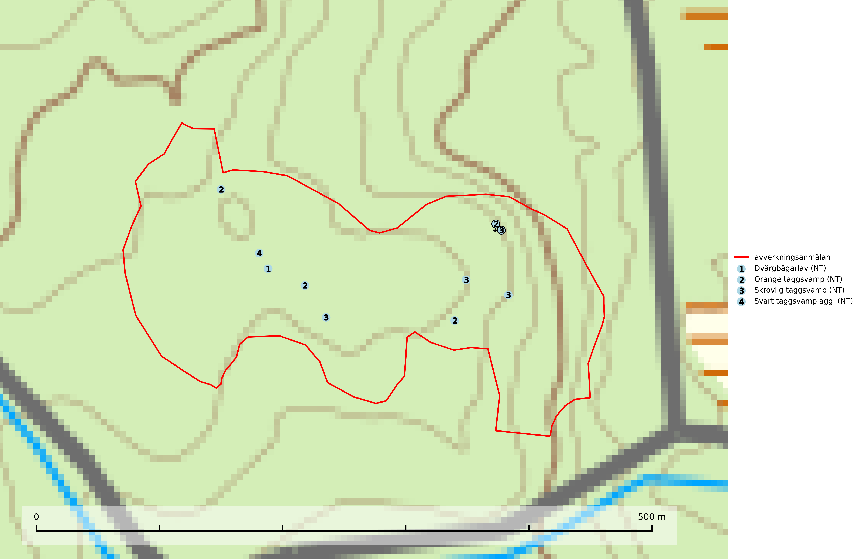
Figur 1. Fyndplatser för naturvårdsarter i det avverkningsanmälda området (röd linje). Markörer utan svart kant är placerade på fyndplatsen. Markörer med svart kant är placerade vid sidan av fyndplatsen och har ett svart streck som visar fyndplatsens exakta position. Kartans mittpunktskoordinat är N 7089108, E 659028 i SWEREF 99 TM.
Dvärgbägarlav (NT) förekommer över hela Sverige på gammal hård ved, huvudsakligen på tall men i södra Sverige även på ek. Veden utgörs framförallt av grova stubbar, lågor och grenar. Substratet har blivit sällsyntare och nybildning av substrat sker bara i begränsad omfattning. Arten hotas av att grova lågor blir allt sällsyntare i dagens kulturskogar samt att nybildningen av lämpliga substrat går mycket långsamt. En riklig tillgång på gamla tall- eller eklågor måste säkerställas på artens lokaler. Dvärgbägarlav är typisk art för 9010 Taiga (SLU Artdatabanken, 2024; Nitare & Skogsstyrelsen, 2019).
Orange taggsvamp (NT) bildar mykorrhiza med både gran och tall och den förekommer främst i äldre barrskogar med kontinuitetsskogskaraktär. Mest frekvent är den i äldre mossrik granskog, men då bara i skogar inom granens naturliga utbredningsområde och i bestånd med långvarig grankontinuitet. Den totala populationen i landet bedöms ha minskat kraftigt och fortsatt kommer att minska då arten är knuten till en produktiv skogsmiljö som successivt avverkas. Arten hotas främst av skogsavverkning och tycks försvinna efter slutavverkning, markberedning och plantering och det är inte känt att arten har återkommit i anlagd skog på tidigare kalmark. Orange taggsvamp är typisk art för 9010 Taiga (SLU Artdatabanken, 2024).
Skrovlig taggsvamp (VU) bildar mykorrhiza med tall i äldre tallskog, framför allt på tallhed. Den växer huvudsakligen i äldre barrskog som hotas av slutavverkning. Genom att äldre barrskogar och naturskogar blir allt sällsyntare, missgynnas arten av skogsbruk. Arten ingår i ett åtgärdsprogram för hotade arter (ÅGP) och en långsiktig tillgång till svampens värdträd behöver säkras genom att växtplatserna undantas från avverkning. Skrovlig taggsvamp är globalt rödlistad som nära hotad (NT) vilket innebär att Sverige har ett internationellt ansvar för arten (IUCN, 2025; SLU Artdatabanken, 2026; Nitare, 2006).
Svart taggsvamp agg. har visat sig bestå av fyra olika arter: Phellodon melilotinus (VU), Phellodon aquiloniniger (NT), Phellodon frondosoniger (NT) och svart taggsvamp Phellodon niger (NT). De olika arterna är mykorrhizasvampar med olika utbredning och ekologi som kan påträffas både i barr- och lövskogar. Samtliga arterna är rödlistade och signalerar skogsområden med höga naturvärden (SLU Artdatabanken, 2026; Nitare & Skogsstyrelsen, 2019).

